附件
消费品召回计划
生产者名称 | 汕头市澄海区立成丰塑胶制品厂
产品名称 | 电动仿真轨道车
品牌 | 立成丰
涉及数量 | 96盒
型号/规格 | 19032-1
生产起止日期 | 2025年3月5日至2025年3月15日
生产批号/批次 | 202503
产品描述及外观照片 | 电动仿真轨道车  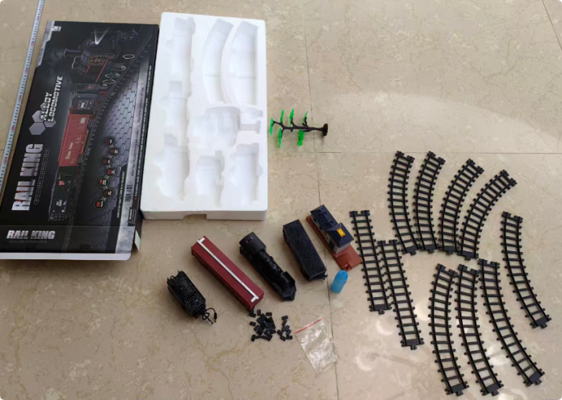
存在的缺陷 | 该产品存在发热和非正常工作项目不符合GB19865-2005标准要求，当玩具意外短路运行时，超过温升限值，导致玩具本体零部件温度过高，存在安全隐患。
可能导致的后果 | 存在灼伤儿童皮肤的危险，严重的还会引起电池电解液泄漏或发生爆裂。
避免损害发生的应急处置方式 | 消费者立即暂停使用有缺陷的产品，联系我厂或者经销商进行处理。
具体召回措施 | 1.通知销售商立即停止销售缺陷产品，对库存产品退回；  2.在汕头市澄海区立成丰塑胶制品厂经销商处发布召回公告，告知消费者具体召回事宜，为购买到缺陷产品的消费者免费更换一盒全新的符合安全要求的产品或退货处理。
召回负责机构 | 汕头市澄海区立成丰塑胶制品厂
召回联系方式 | 召回服务热线：0754-85741288
召回进度安排 | 集中召回时间计划在2025年12月30日至2026年3月30日
其他需要报告的内容 | 无
其他信息 | 相关用户也可以登录汕头市市场监督管理局网站“政务公开—重点领域信息公开—产品质量信息”栏目，或拨打汕头市市场监督管理局缺陷产品召回工作联系电话（0754—88556407）了解更多信息。

